Scratchでゲームプログラミング

格闘ゲーム

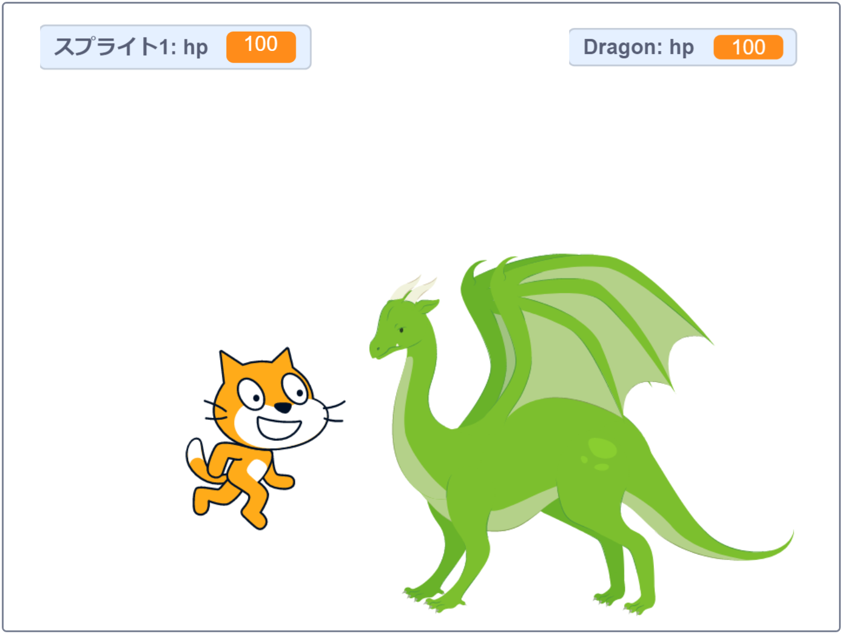

左右キーで猫を動かして、スペースキーでパンチを出します。

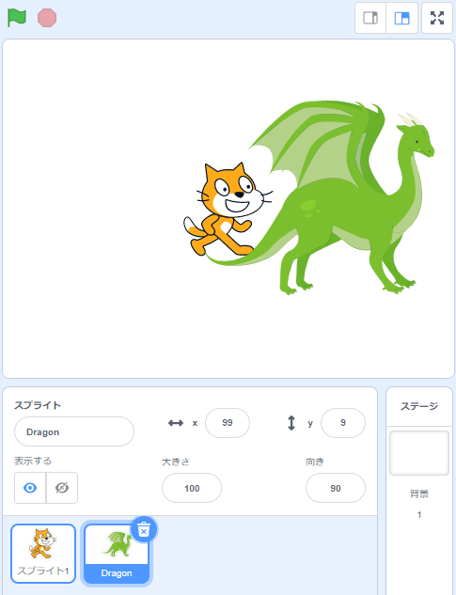**スプライトを作る**

１）ドラゴン（Dragon）を作る



**ドラゴンの変数を作る**

１）ドラゴンを選ぶ

２）「このスプライトのみ」で変数「hp」を作る



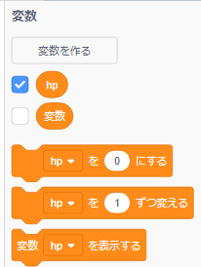

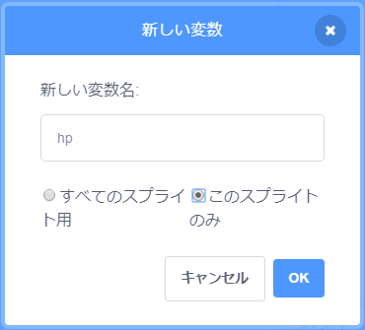

**猫の変数を作る**

１）猫を選ぶ

２）「このスプライトのみ」で変数「hp」を作る

****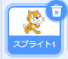



**猫のコスチュームを追加する**

１）パンチのコスチューム（Cat Flying-b）を追加する

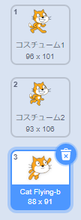

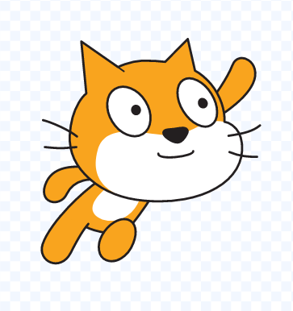

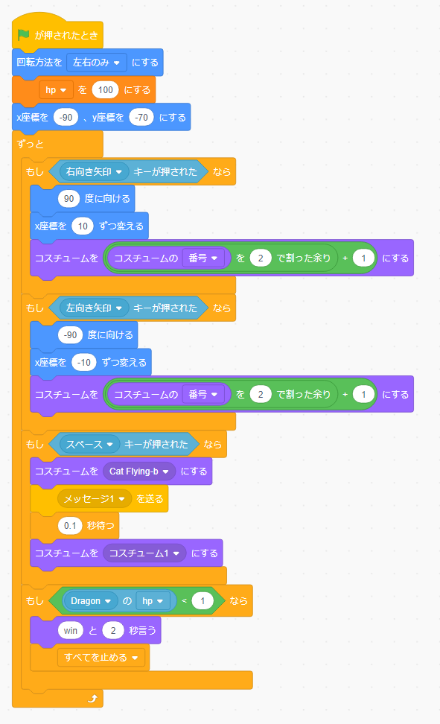**猫のプログラム**

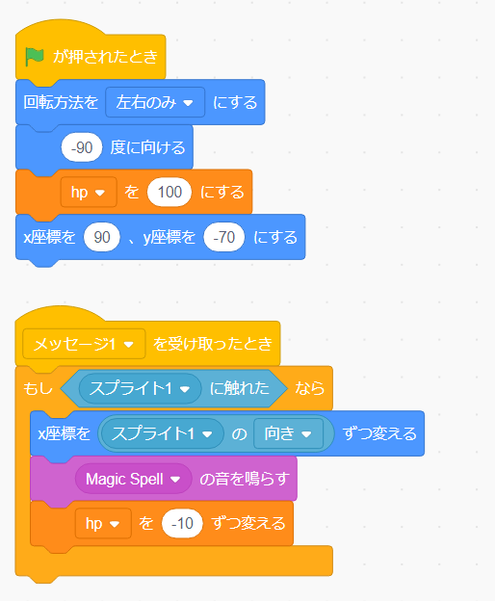**ドラゴンのプログラム**

**改造してみよう**

・背景を変えてみよう

・効果音を変えてみよう

・敵を自動で動くようにしてみよう

・BGMを鳴らしてみよう

**いろんな改造をして皆に自慢しよう**

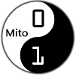

CoderDojo Mito

https://coderdojo-mito.com/